УО «Белорусский государственный университет информатики и радиоэлектроники»
Кафедра ПОИТ

Отчет по лабораторной работе № 2
по предмету «Архитектура компьютерной техники и операционных систем»
Вариант 9

Выполнил:
Карась А.С.
гр. 251004
Проверил:
Леванцевич В.А.

Минск 2023
Задание №1

Умножение 4-х разрядных чисел с мл.разрядов со сдвигом суммы вправо.

Структурная схема операционной части

Принципиальная схема операционной части

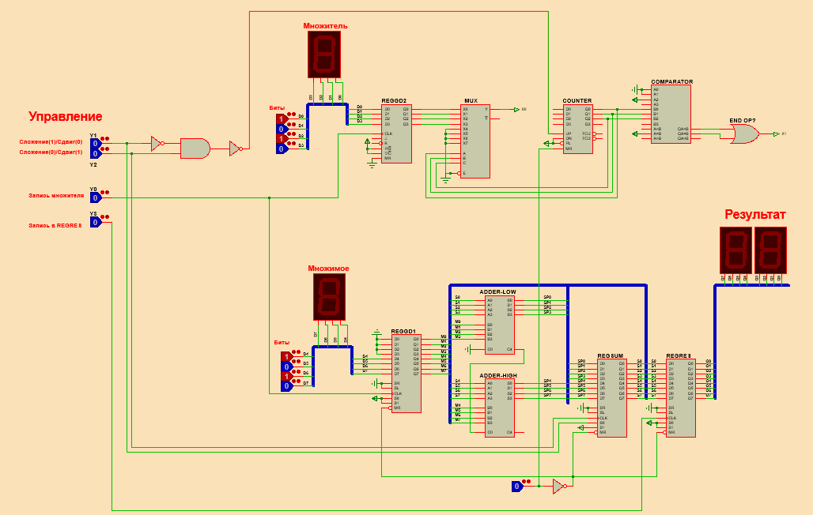

Графическая схема алгоритма
